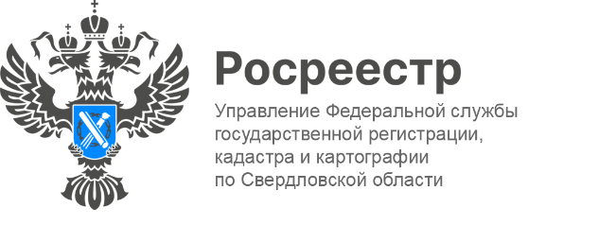

ПРЕСС-РЕЛИЗ

Росреестр рассказал жители каких регионов чаще всего покупали свердловскую недвижимость в сентябре
В сентябре 2025 года в Управление Росреестра по Свердловской области поступило 67 579 заявлений об осуществлении учетно-регистрационных действий, из них 70 % - в электронном виде.
Из других регионов больше всего заявлений поступило от жителей города Москвы, Московской и Тюменской областей.
«На сегодняшний день заявитель может подать документы на кадастровый учет и регистрацию прав как в электронном виде, так и в любом офисе МФЦ по экстерриториальному принципу, независимо от места нахождения объекта недвижимости» - отмечает заместитель руководителя Управления Ирина Семкина.
Свердловчане в сентябре подали 1401 заявление на экстерриториальную регистрацию и кадастровый учет в отношении объектов недвижимости, расположенных в других регионах.
Наибольшее количество объектов находятся в Челябинской области и Тюменской областях, Пермском крае.

Контакты для СМИ
Пресс-служба Управления Росреестра по Свердловской области
+7 343 375 40 81

press66_rosreestr@mail.ru
www.rosreestr.gov.ru
620062, г. Екатеринбург, ул. Генеральская, 6 а.

